附件一： 第三届四川大学工程训练综合能力竞赛命题

1.竞赛主题：
本届竞赛主题为“无碳小车越障竞赛”。
2.竞赛命题：以重力势能驱动的具有方向控制功能的自行小车
给定一定重力势能，根据能量转换原理，设计一种可将该重力势能转换为机械能并以此驱动小车行走的装置。要求小车行走过程中完成所有动作所需的能量均由此能量转换获得，不可使用任何其他的能量来源。给定重力势能为4焦耳（取g=10m/s2），竞赛时统一用质量为1Kg的重块（￠50×65 mm，普通碳钢）铅垂下降来获得，落差400±2mm，重块落下后，须被小车承载并同小车一起运动，不允许掉落。
参赛小车要求具有转向控制机构，且此转向控制机构具有可调节功能，以适应放有不同间距障碍物的竞赛场地。要求小车为三轮结构，具体设计、材料选用以及加工制作均由参赛学生自主完成。
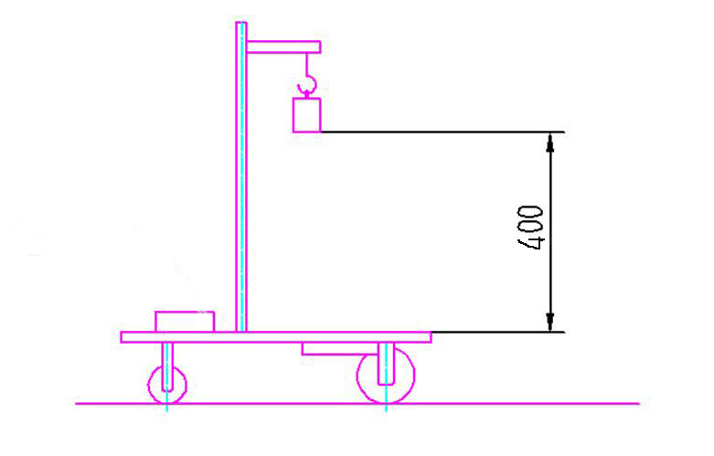
图1： 无碳小车示意图
3.竞赛方式
本届竞赛设竞赛项目I和竞赛项目Ⅱ。
3.1 竞赛项目I：
竞赛小车在前行时能够自动避开赛道上设置的障碍物。障碍物为直径20mm、高200mm的多个圆棒，沿直线等距离摆放。以小车前行的距离和成功避障的多少来综合评定成绩。
在硬质水平地面的指定赛道上进行比赛，赛道宽度为2米，障碍间距为1米。
小车有效的绕障方法为：小车从赛道一侧越过一个障碍后，整体穿过赛道中线且障碍物不被撞倒（擦碰障碍，但没碰倒者，视为通过）；重复上述动作，直至小车停止。小车有效的运行距离为：停止时小车距出发线最远端与出发线之间的垂直距离。测量此距离，每米得2分，测量读数精确到毫米；每绕过一个障碍得8分（以小车整体越过赛道中线为准），一次绕过2个或2个以上障碍时只算1个；多次绕过同1个障碍时只算1次，障碍物被撞倒不得分；障碍物未倒，但被推出定点区域也不得分。
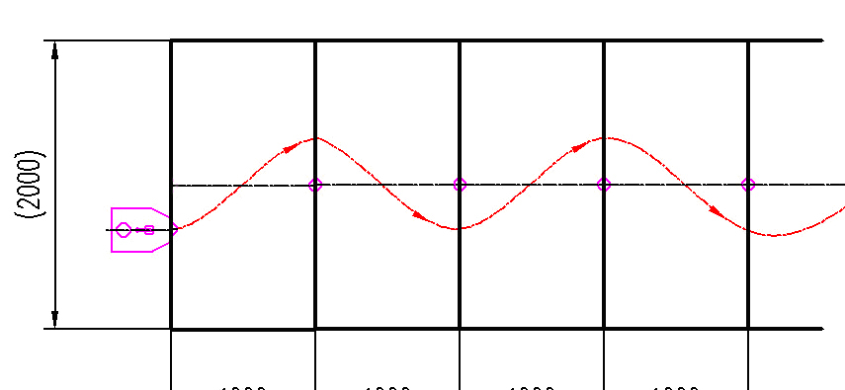
图2： 无碳小车在重力势能作用下自动行走示意图
3.2 竞赛项目Ⅱ
小车在半张标准乒乓球台（长1525mm、宽1370mm）上，绕相距一定距离的两个障碍沿8字形轨迹绕行，绕行时不可以撞倒障碍物，不可以掉下球台。障碍物为直径20mm、长200mm的2个圆棒，相距一定距离放置在半张标准乒乓球台的中线上，以小车完成8字绕行圈数的多少来综合评定成绩。如下图：
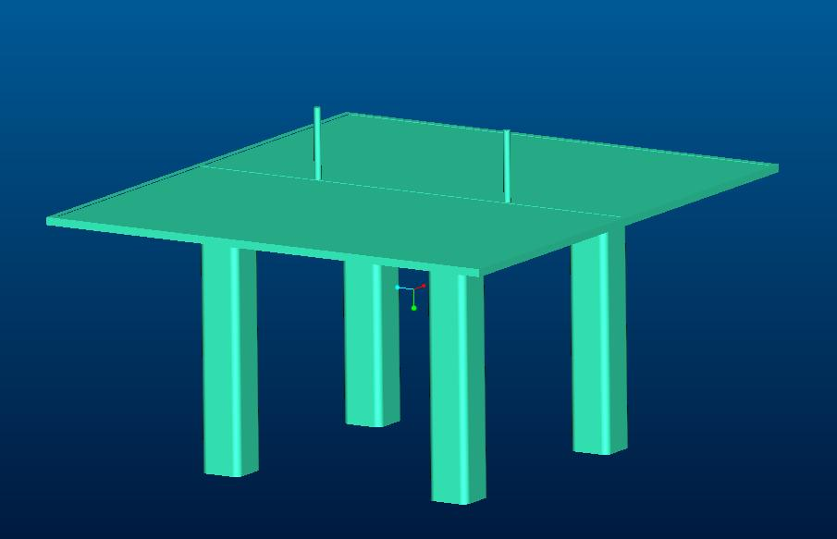
图3： 竞赛项目二所用乒乓球台及障碍设置图

